SCREEN FLOW - TÀI LIỆU THIẾT KẾ CƠ SỞ DỮ LIỆU
Nhóm 9 - Thành viên nhóm
- Nguyễn Hữu Tuấn (Nhóm trưởng)
- Trần Văn Lục
- Trần Minh Phụng
Tên ứng dụng: CHƯƠNG TRÌNH QUẢN LÝ HỆ THỐNG QUẢN LÝ KARAOKE NICE
Thời gian thực hiện: Từ 29/08/2023 đến 15/11/2023 (11 tuần)

1. Screen Flow: Phân luồng màn hình của ứng dụng
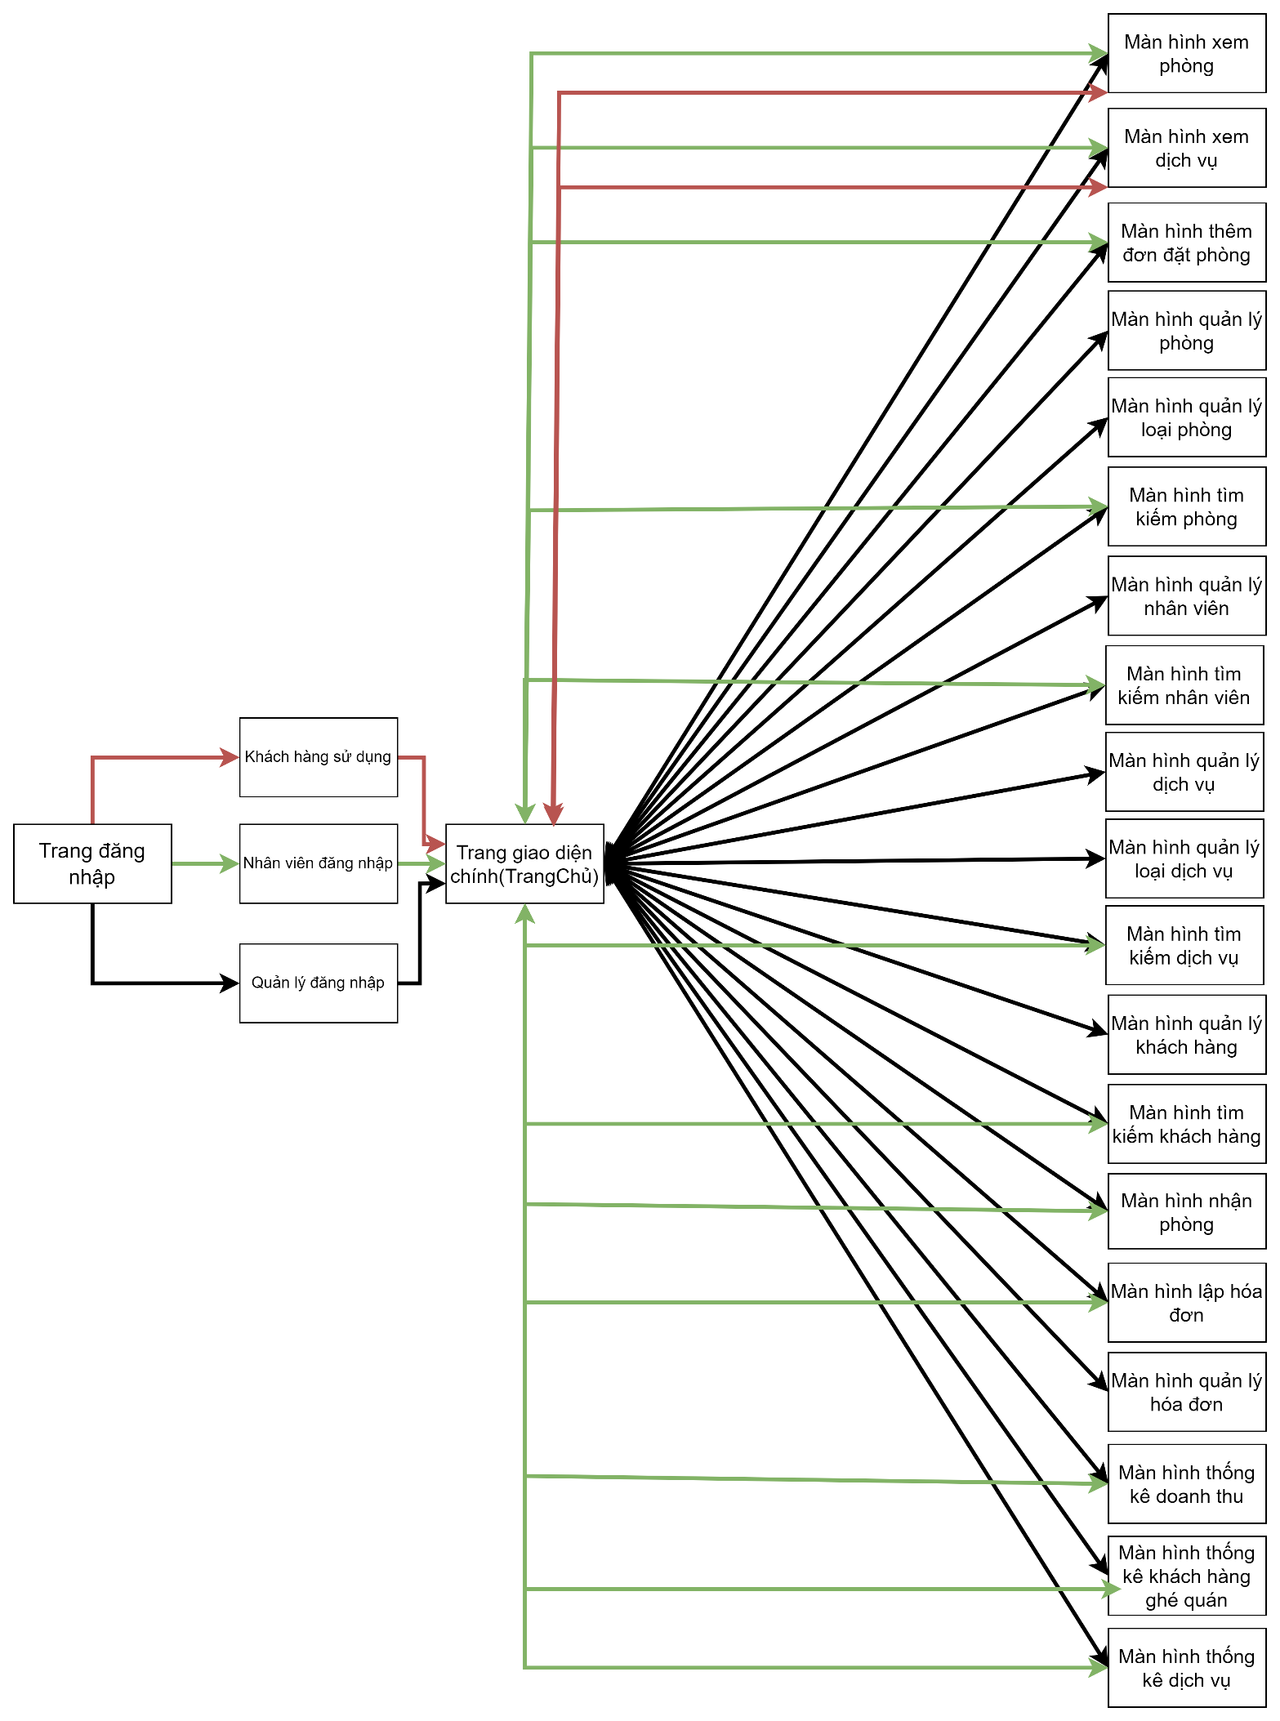

2. Cơ sở dữ liệu

2.1. Cơ sở dữ liệu quan hệ
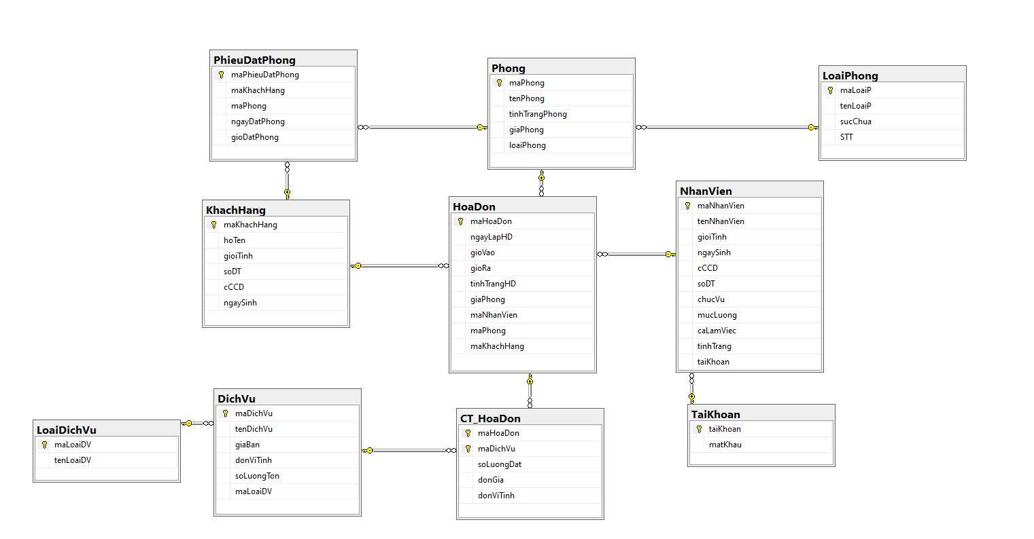

2.2. Các ràng buộc toàn vẹn trong CSDL
- Khóa chính : taiKhoan, maNhanVien, maHoaDon, maPhong, maLoaiPhong, maDichVu, maKhachHang, maLoaiDV, maPhieuDatPhong.
- Khác Rỗng: matKhau, tenNhanVien, gioiTinh, cCCD, soDienThoai, chucVu, luong, caLamViec, trangThaiLamViec, taiKhoan, ngayGioDat, giaPhong, tongTien, tenPhong, tinhTrang, tenLoaiPhong, sucChua, soLuong, donGia, tenDichVu, giaBan, tenLoaiDV, tenKhachHang.

2.2.1. Thực thể TaiKhoan
- taiKhoan: 5 kí tự.

2.2.2. Thực thể NhanVien
- maNhanVien: 5 kí tự.
- tenNhanVien: 20 kí tự.
- gioiTinh: “Nam” hoặc “Nữ”.
- ngaySinh: nhỏ hơn ngày tháng năm hiện tại.
- cCCD: 12 kí tự.
- soDT: 10 kí tự bắt đầu bằng 0.
- chucVu: 10 kí tự.
- luong: lớn hơn 0.
- caLamViec: “Ca1”, “Ca2”, hoặc “Ca3”.
- trangThaiLamViec: 10 kí tự.
- taiKhoan: 5 kí tự.

2.2.3. Thực thể HoaDon
- maHoaDon: 5 kí tự.
- ngayLapHD: bằng ngày hiện tại.
- gioVao: bằng giờ nhận phòng
- gioRa: bằng giờ trả phòng
- tinhTrangHD: True, False
- giaPhong: lớn hơn 0

2.2.4. Thực thể PhieuDatPhong
- maPhieuDatPhong: 6 kí tự
- ngayDatPhong: lớn hơn hoặc bằng ngày hiện tại
- gioDatPhong: lớn hơn giờ hiện tại (đối với ngày hiện tại)

2.2.5. Thực thể DichVu
- maDichVu: 5 kí tự.
- tenDichVu: 20 kí tự.
- giaBan: lớn hơn 0.
- soLuong: lớn hơn hoặc bằng 0.
- maLoaiDV: 5 kí tự

2.2.6. Thực thể LoaiDichVu
- maLoaiDV: 6 kí tự.
- tenLoaiDV: 20 kí tự.

2.2.7. Thực thể KhachHang
- maKhachHang: 5 kí tự.
- tenKhachHang: 20 kí tự.
- gioiTinh: “Nam” hoặc “Nữ.
- ngaySinh: nhỏ hơn ngày/tháng/năm hiện tại.
- cCCD: 12 kí tự.
- soDT: 10 kí tự bắt đầu bằng số 0.

2.2.8. Thực thể Phong
- maPhong: 5 kí tự.
- tenPhong: 20 kí tự.
- trangThai: “Trống” hoặc “Đang sử dụng”.

2.2.9. Thực thể LoaiPhong
- maLoaiPhong: 5 kí tự.
- tenLoaiPhong: 20 kí tự.
- sucChua: 5, 10, hoặc 20 người.
- giaPhong: lớn hơn 0.

2.2.10. Thực thể CT_HoaDon
- maHoaDon: 5 kí tự.
- giaPhong: lớn hơn 0.
- Một số màn hình thiết kế
  - Màn hình Đăng Nhập
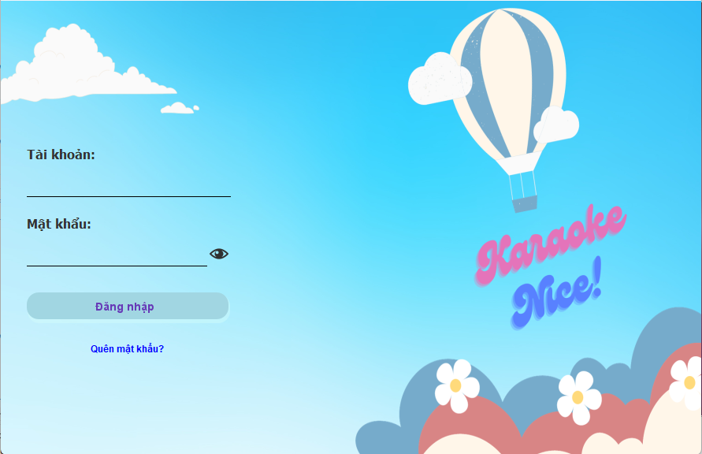
Chức năng của màn hình: Giúp người dùng đăng nhập được vào hệ thống
Mô tả: Khi người dùng chọn vào phần mềm quản lý karaoke thì màn hình đăng nhập sẽ hiển thị, ngươì dùng cần nhập đúng tên và mật khẩu đăng nhập thì mới sử dụng được các chức năng tiếp theo.
  - Màn hình Trang Chủ
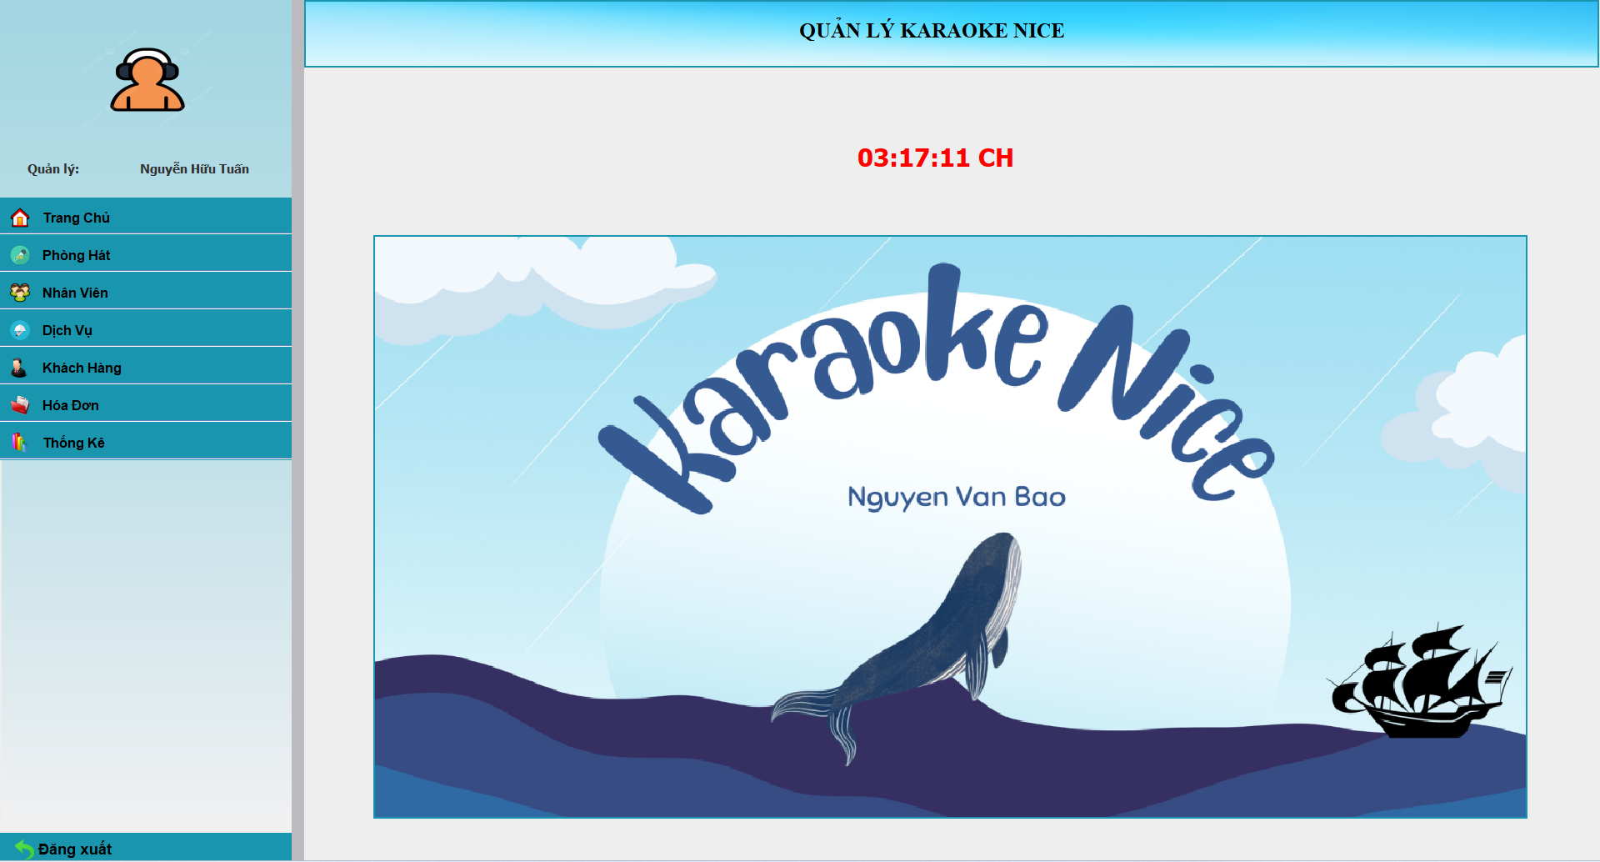
Chức năng của màn hình: Giúp người dùng xem, quản lý và tương tác các chức năng chính của phần mềm một cách trực quan nhất.
  - Màn hình Quản Lý Đặt Phòng
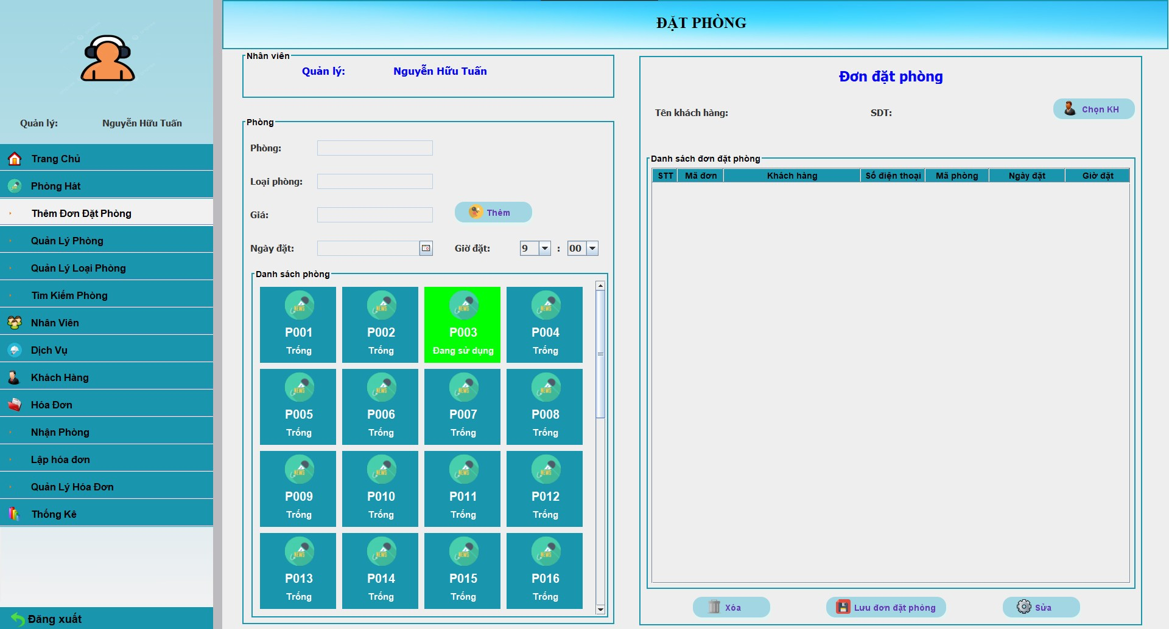
Chức năng của màn hình: Giúp người dùng tạo đơn đặt phòng
Mô tả: Người dùng lần lượt chọn khách hàng, phòng, ngày đặt và nhấn nút thêm thì 1 đơn đặt phòng đã được tạo. Lưu đơn vừa tạo vào hệ thống bằng nút lưu đơn đặt phòng.
  - Màn hình nhận phòng
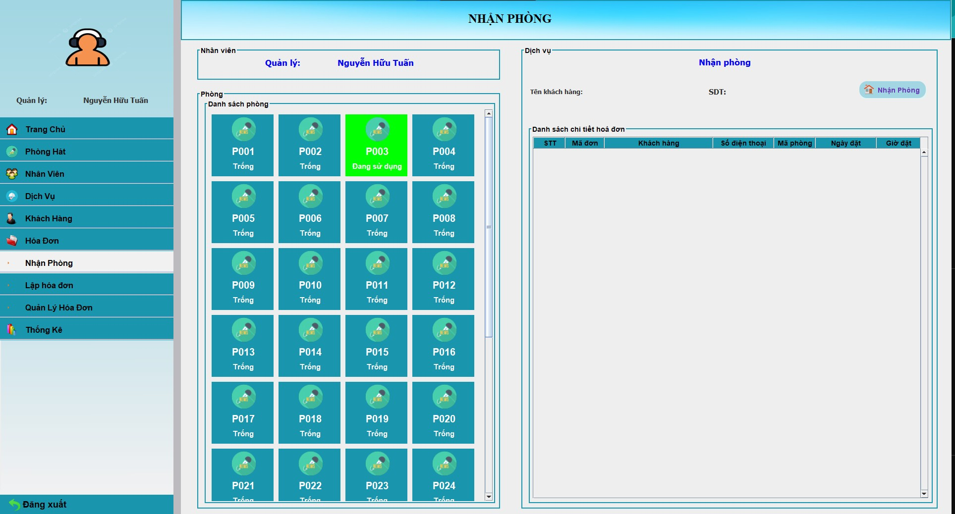
Chức năng của màn hình: Tạo ra phiếu nhận phòng cho khách hàng đã tạo đơn đặt phòng
Mô tả: Khách hàng đến quầy và nhận phòng, người dùng chọn đơn đặt phòng đã tạo trước đó và nhấn nút nhận phòng
  - Màn hình lập hóa đơn

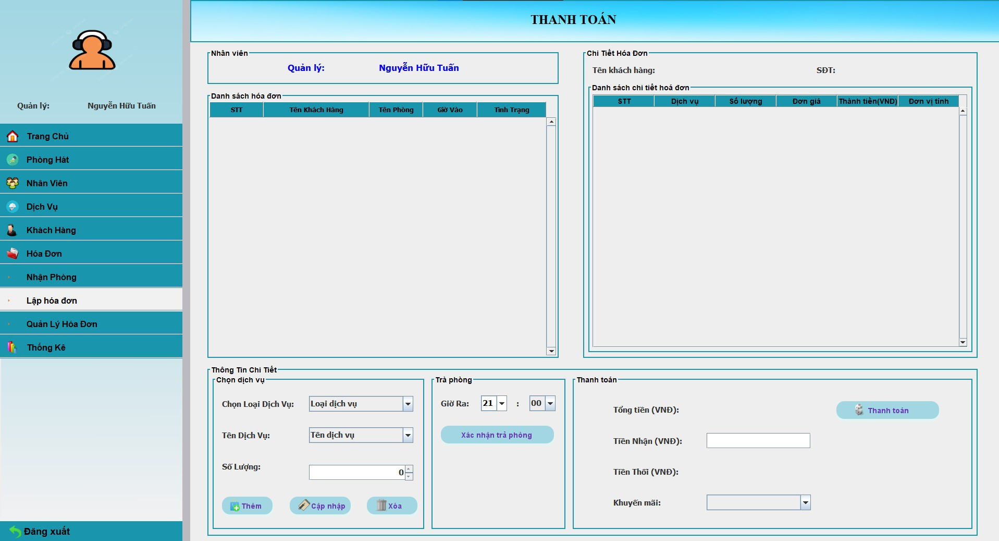
Chức năng của màn hình: Tạo hóa đơn và thanh toán từ phòng cần thanh toán
Mô tả: Người dùng có thể chọn các dịch vụ mà khách hàng đã sử dụng,sau đó chọn hóa đơn khách hàng cần thanh toán, thiết lập giờ ra, và xác nhận trả phòng. Tại chi tiết hóa đơn có thể quan xác rõ từng dịch vụ mà khách hàng đã sử dụng. Tại số tiền nhận, người dùng cần nhập số tiền mà khách hàng đã trả và nhấn thanh toán.

